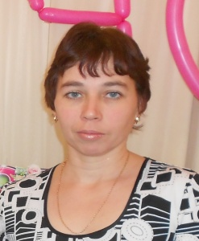**Мастер своего дела.**

**Детство – незабываемая пора, и нужно быть настоящим мастером своего дела, чтобы наполнить это беззаботное время желанием познать что-то новое и интересное, чтобы первые шаги к знаниям были легки, а дошкольная пора стала яркой и интересной.**

Хурамшина Ольга Александровна работает в филиале «Ачитский детский сад «Ромашка» 24 года, 13 из них воспитателем.

Ольга Александровна вносит в свою работу творчество, интерес, внедряет новые технологии, постоянно занимается самообразованием. Педагог приобщает своих воспитанников к общечеловеческим ценностям – Любви, Красоте, Добру.

Она активно привлекает к совместной деятельности родителей. Наряду с традиционными формами работы - собрания, беседы, консультации применяет такие формы как круглый стол, мастер-классы, разнообразные выставки и фотогалереи, родители совместно с детьми с удовольствием участвуют на различных конкурсах. Воспитанники награждены: диплом Ачитской районной территориальной избирательной комиссии за участие в конкурсе плакатов среди дошкольных образовательных учреждений и их родителей по изучению основ избирательного права «Выборы глазами детей: сегодня рисуем, а завтра голосуем (2 место. 21.10.2014 г); дипломами МКУК АГО «Ачитская ЦБС» 1 и 2 степени в номинации «Снегурка 21 века – рисунок» 2015г; дипломом МКОУ ДОД АГО «Ачитский центр дополнительного образования детей» за участие выставке макетов военной техники, посвященный Дню Народного Подвига по формированию Уральского Добровольческого танкового Корпуса в годы ВОВ (2 место. 02.2015 г); дипломом МКДОУ АГО «Ачитский детский сад «Улыбка» за участие в районном конкурсе «Хрустальная капелька, посвященный празднованию 70-летия Победы, 1 место в номинации вокальное творчество, 2015г.; дипломами МКДОУ АГО «Ачитский детский сад «Улыбка за участие в конкурсе рисунков «Нет войне!» в номинации «Пусть всегда будет мир!». (1,3 места 06.04.2015г).

Ольга Александровна в системе и целенаправленно совершенствует профессиональную компетентность, принимая активное участие в педсоветах, семинарах, практикумах, консультациях, опыт работы и результаты профессиональной деятельности представляет образовательному сообществу.

Участвовала во втором Международном сетевом конкурсе «Волшебные ручки» (2 место в номинации «Реквизиты к сюжетно- ролевым играм»), в районном фото – конкурсе «Огород на окне», в профессиональном конкурсе «Педагогический дебют – 2015».

Ольга Александровна является председателем профсоюзной организации детского сада, принимает активное участие в жизни коллектива. Отмечена благодарностью Президиума Свердловского областного комитета профсоюза работников народного образования и науки Российской Федерации за активную работу в Профсоюзе по защите трудовых прав работников образования.

Профессиональные и личностные качества педагога, умение оказывать помощь коллегам – все это вызывает уважение и авторитет Ольги Александровны в глазах педагогического коллектива детского сада. За много лет работы воспитатель не усомнилась в правильности выбора профессии и полностью отдает свое сердце детям.

Зав. филиала «Ачитский детский сад «Ромашка» Константинова О.М.



**Муниципальное казенное дошкольное образовательное учреждение «Ачитский детский сад «Улыбка»**

**ДОШКОЛЁНОК №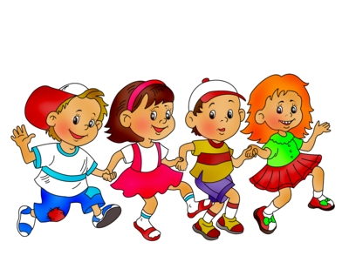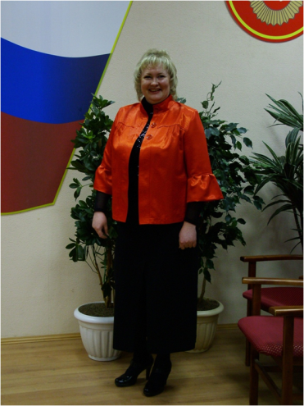 12**

***1 апреля 2016г.***



***С уважением администрация***

***МКДОУ АГО «Ачитский детский сад «Улыбка»***

***Сегодня в номере:***

*« Веселя зарядка для дошкольников»*

*«Праздники и развлечения в детском саду»*

*«Работа с социальными партнерами»*

*« Охрана жизни и здоровья воспитанников»*

*« Что должен уметь ребенок при поступлении в ДОУ»*

*«Масленица в детском саду»*

*« Мастер своего дела»*

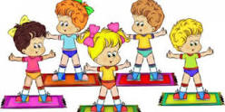**Весёлая зарядка для дошкольников.**

*Здоровье дошкольника - это приоритетная задача государства,*

*а задача педагогов сохранить и укреплять его.*

«Закаляйся, если хочешь быть здоров», — гласят слова одной известной песенки. Эти неоспоримые строчки можно немного дополнить: закаляйся и обязательно делай утреннюю гимнастику! Недаром этот вид активности является обязательным в детском саду.

В детском саду «Улыбка» педагоги активно решают поставленные перед ними педагогические задачи: «разбудить» организм ребенка, настроить его на действенный лад, разносторонне, но умеренно влиять на мышечную систему, стимулировать работу внутренних органов и органов чувств, способствовать формированию правильной осанки, хорошей походки, предупреждать возникновение плоскостопия. Чтобы максимально и разносторонне решить поставленные задачи педагоги используют современные технологии и формы работы. Утренние гимнастики с воспитанниками проходят традиционно с использованием общеразвивающих упражнений, обыгрывание какого - ни будь сказочного сюжета, с использованием элементов ритмической гимнастики и т.д. Наиболее полюбившиеся, для детей детского сада, стала мультзарядка, которую педагоги выводят на экран с помощью мультимедийной установки. Детям представлен мультфильм в котором под весёлую, зажигательную мелодию герои мультиков демонстрируют упражнения и дети с большой охотой повторяют мультдействия, получая дополнительные ощущения радости от обычной деятельности.Таким образом, утренняя гимнастика является многосторонним физкультурно-оздоровительным процессом, который способствует оздоровлению организма ребёнка.

МКДОУ АГО «Ачитский детский сад «Улыбка»

Старший воспитатель

Шипунова Е.Н.

**Работа с социальными партнерами**

22 марта в 10 часов утра в музыкальном зале детского сада прошло мероприятие, организованное совместно с сельской библиотекой, посвященное творчеству детской поэтессы Агнии Львовны Барто.

Заведующая библиотекой Угриновская Елена Владимировна, библиотекарь Наумова Ольга Владимировна в интересной, увлекательной форме рассказали о биографии поэтессы, показали презентацию, видеофильм, предложили рассказать стишок про игрушку.

Дети младшей и средней групп выразительно читали стихи из цикла «Игрушки», про мишку, зайчика, слона, самолет, лошадку и мн.др., которые заранее выучили с родителями и педагогами.

Затем все вместе – дети, взрослые взяли понравившуюся игрушку и станцевали под веселую музыку.

Закончилось мероприятие обещанием чаще приходить на экскурсии в сельскую библиотеку, приобщаться к речевой культуре, продолжать организовывать творческие вечера известных детских писателей.

По следам проведенного мероприятия была организована выставка детских творческих работ.

Юшкова Л.А., заведующий,

детский сад «Радуга», п. Уфимский

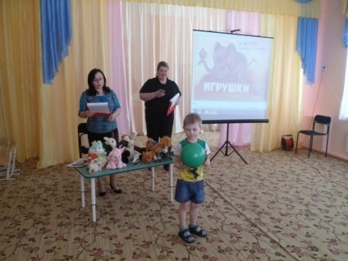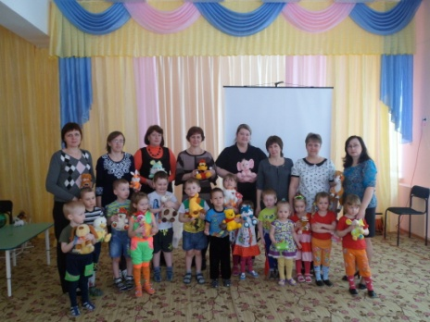

**Охрана жизни и здоровья воспитанников**

В целях профилактики дорожно-транспортных происшествий с участием детей, охраны их жизни и здоровья на базе филиала «Уфимский детский сад «Радуга» проведён цикл плановых мероприятий.

Заведующий филиала Юшкова Л.А. провела инструктаж с сотрудниками «Охрана жизни и здоровья детей в весенний период и в период гололедицы», дала методические рекомендации воспитателям по подготовке тематических информационных уголков, а такжеизготовления буклетов для родителей на тему: «Меры предосторожности при гололёде», которые были приготовлены для каждого родителя, составили план мероприятий.

Воспитатели групп организовали беседы, целевые прогулки, просмотр серий «Опасные сосульки», «Как не замёрзнуть в холода», «На тонком льду», «Недетский знак», «Самая страшная машина» из мультсериала «Смешарики: Азбука безопасности».

15.03.2016 в детский сад был приглашён Пензенский кукольный театр «Мир кукол» со спектаклем «Как обезьянка Чичи пошла в школу» по правилам дорожного движения, где актёры активно вовлекали детей к участию в театрализованном представлении.

Дети повторили правила безопасного поведения на дороге, активизировали словарь пешехода, вспомнили дорожные знаки – «Пешеходный переход», «Светофор», «Перекресток».

Дети приняли активное участие в выставке творческих работ по теме, приготовили с родителями и педагогами рисунки, коллажи, коллективные работы.

Необходимо с раннего возраста заботиться о воспитании у детей бережного отношения к себе, своему здоровью, культуре поведения на дороге.

Ваганова Л.Л., воспитатель,

детский сад «Радуга», п. Уфимский

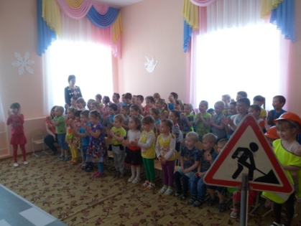 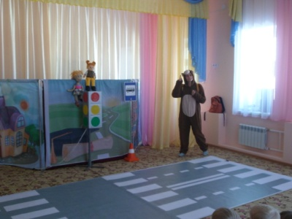

**Что должен уметь ребенок при поступлении в ДУО**

 Уровень развития Вашего малыша, поступающего в дошкольное образовательное учреждение, можно определить по основным бытовым навыкам.

***В 2 ГОДА:***

·        Есть аккуратно, не обливаясь;

·        При умывании тереть ладони и части лица, вытираться при помощи взрослого;

·        Самостоятельно одеваться (натягивать носки, шапку, обувь при незначительной помощи взрослого), частично раздеваться;

·        Знать места хранения одежды, обуви, игрушек и посуды;

·        Пользоваться носовым платком (при напоминании);

·        Контролировать физиологические потребности.

***В 2 ГОДА 6 МЕСЯЦЕВ:***

·        Одеваться и раздеваться с небольшой помощью взрослого;

·        Расстегивать и застегивать одну-две пуговицы;

·        В определенном порядке аккуратно складывать снятую одежду;

·        Самостоятельно мыть руки после загрязнения и перед едой, насухо вытирать лицо и руки личным полотенцем;

·        С помощью взрослого приводить себя в порядок;

·        Пользоваться индивидуальными предметами: носовым платком, салфеткой, полотенцем, расческой, горшком;

·        В процессе еды держать правильно ложку.

***В 3 ГОДА:***

·        одеваться с небольшой помощью взрослого, а раздеваться самостоятельно;

·        аккуратно складывать свою одежду перед сном;

·        застегивать несколько пуговиц, завязывать (связывать) шнурки;

·        знать назначение многих предметов и их местонахождение;

·        выполнять поручения из 2-3 действий: «отнеси», «поставь», «принеси»;

·        уметь мыть руки с мылом, умываться, вытираться полотенцем;

·        замечать беспорядок в своей одежде, самостоятельно пользоваться носовым платком;

·        регулировать свои физиологические потребности;

·        вытирать обувь при входе в помещение;

·        аккуратно есть, правильно держать ложку, пользоваться салфеткой;

·        не выходить из-за стола до конца еды и не мешать за столом другим;

·        говорить слова благодарности, здороваться, прощаться.

Педагог – психолог

МКДОУ АГО «Ачитский детский сад «улыбка»

Гладкова Ю. В.

**Праздники и развлечения в детском саду.**

В детском саду «Радуга» празднование первых весенних праздников прошло очень насыщенно, интересно и содержательно.

8 Марта - Женский день. Праздник, который любят и ждут, чтобы поздравить своих любимых мам, бабушек, сестер.В преддверии женского праздника дети всех возрастов решают, что подарить маме на 8 Марта, как порадовать и удивить.

В подготовительных группах нашего детского сада дети решили нарисовать портреты своих мам, ведь не секрет, что для каждого ребёнка его мама - самая красивая на свете. Мамы сюрприз оценили, были растроганы.

В старшей группе под руководством педагога Шистеровой Г.В. дети смастерили необычные подарки из ярких шерстяных ниток. Мамы были удивлены, как, оказывается, талантливы их дети. Малыши тоже не отстали, с большой любовью готовили открытки для самых любимых.

Во всех группах были проведены утренники, целью которых стало воспитание доброжелательного отношения и любви к близким людям, раскрытие творческих способностей детей через различные виды музыкальной деятельности, развитие положительных эмоций.

Накануне праздника мужчины, работающие в детском саду, порадовали сотрудниц небольшим концертом. Наши мужчины спели в честь милых дам песню, прочли стихи, приготовили чай с тортами. Стахеев Павел Юрьевич подготовил сюрприз и спел романс «Заколдована, зачарована…». Настроение у всех было фееричным.

Прошла череда праздничных мероприятий, посвященных 8 Марта, но радостная суета не закончилась. На пороге ещё один любимый праздник всей детворы и взрослых – «Масленица».

Всю неделю дети готовились к этому событию и ждали его с нетерпением. На занятиях они узнали, как раньше на Руси праздновали Масленицу, что означает и откуда берет начало этот обычай. Разучивали русские народные игры, песни, стихи, заклички, смотрели видеопрезентации, мультфильмы.

12 марта, совместно с Советом ветеранов поселка, учащимися начальной школы и школой искусств, на базе нашего детского сада было проведено большое мероприятие «Русская масленица» в рамках масштабного проекта «Забавы милой старины».

Как положено на празднике, дети от души веселились: водили хоровод вокруг Масленицы, играли в русские народные игры , соревновались между собой. Ребята набегались и наигрались на свежем воздухе. В заключение они с удовольствием поедали вкусные и пышные блины, а затем с восторгом наблюдали за тем, как горит чучело Масленицы.

Благодаря этому празднику ребята познакомились с традициями русского народа и зарядились отличным настроением.

Корякова А.М., старший воспитатель,

детский сад «Радуга», п. Уфимский

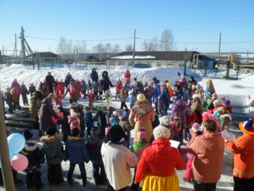 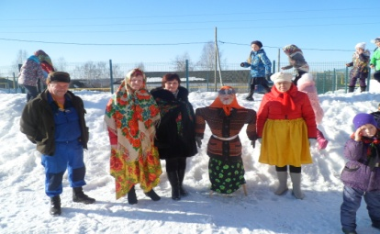

**Масленница в детском саду.**

В период масленичных гуляний в МКДОУ АГО «Ачитский детский сад «Улыбка» и его филиалах состоялись праздничные мероприятия : это и катание на лошадях, игры и забавы, и конечно же традиционное сжигание масленицы. Ну и какая же масленица без вкусных румяных блинов. А как здорово посмотреть сквозь блин на солнце и загадать желание и оно обязательно сбудется!



